Im więcej, tym lepiej. Obudowy ToughArmor Slim Optical Disk Drive + 2.5” SSD/HDD Combo do wnęki 5.25”
Rozważasz, czy lepiej zamontować w pececie napęd optyczny, czy może dysk SSD lub HDD? Wybór może nie być taki prosty. Szczególnie jeśli w swojej pracy korzystasz zarówno z płyt CD lub DVD, jak i danych na dysku. A może… nie trzeba z niczego rezygnować? To możliwe, jeżeli korzystasz z obudowy z serii ToughArmor Slim Optical Disk Drive + 2.5” SSD/HDD Combo od Icy Dock.

Na płyty oraz wiele dysków
Obudowę ToughArmor Slim Optical Disk Drive + 2.5” SSD/HDD Combo możesz umieścić w pecetowej wnęce 5,25”. Zmieści ona pojedynczy napęd optyczny typu Slim albo Ultraslim (od 9,5 do 12,7 mm) oraz od dwóch do nawet sześciu 2,5-calowych dysków SSD lub HDD. Dzięki temu nie musisz wybierać “napęd czy dysk”. Ogranicza to także konieczność stosowania adapterów czy przenoszenia danych. Pozornie jest to sztuczny problem, jednak w praktyce są dziedziny, gdzie korzysta się zarówno z napędu optycznego, jak i dysków SSD czy HDD. To na przykład szpitalnictwo, wojskowość czy systemy związane z edycją audio/wideo.

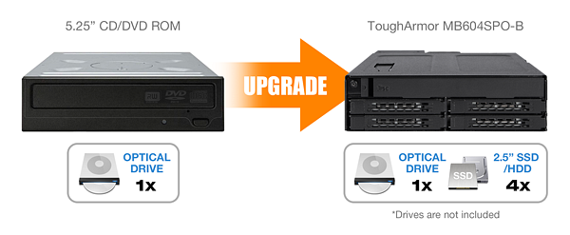
Obudowy Tough Armor Slim Optical Disk Drive + 2.5” SSD/HDD Combo łatwo zamontujesz i zdemontujesz
Montaż napędu oraz dysków w obudowie ToughArmor Slim Optical Disk Drive + 2.5” SSD/HDD Combo jest bardzo prosty. Napęd po prostu umieszczasz w kieszeni. Pojedynczy dysk przymocowujesz do tacki, a następnie wkładasz go do odpowiedniego slotu. Jeżeli natomiast chcesz wyjąć napęd optyczny lub któryś z dysków, nie musisz do tego wyłączać komputera czy otwierać obudowy. Ogranicza to czas przestoju przy pracy z różnymi danymi z różnych nośników.
ToughArmor, czyli wytrzymałość
Ponieważ obudowa Slim Optical Disk Drive + 2.5” SSD/HDD Combo reprezentuje serię ToughArmor, możesz cieszyć się dużą wytrzymałością akcesorium. Konstrukcja jest wykonana w pełni z metalu. Jest również niepalna. Dlatego w sam raz nadaje się na przykład do przemysłowej hali. Dodatkowo masz na nią również 3-letnią gwarancję.

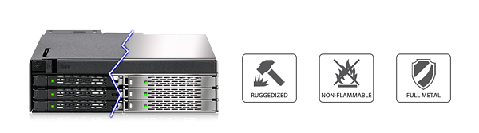
Masz również ręczne sterowanie chłodzeniem wentylatorowym dla uzyskania jak najlepszej temperatury pracy. A także - zależnie od modelu - możliwość zabezpieczenie dysków przed wyjęciem dzięki zamkowi z kluczem.
Sprawdź obudowy ToughArmor Slim Optical Disk Drive + 2.5” SSD/HDD Combo: https://bit.ly/3WfpMBD

